交流充电桩智能实训台
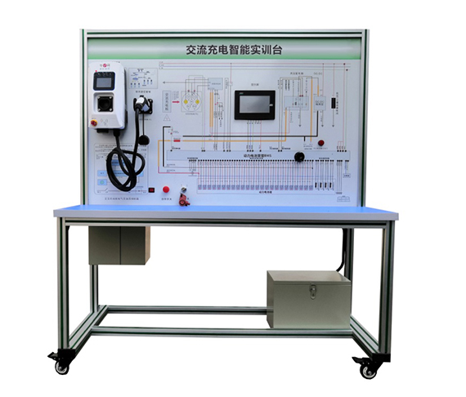
一.产品简介
选用新能源汽车交流充电装置系统真实器件制作，可展示充电桩的结构与工作原理，适合于各类院校对充电桩理论和维修实训的拆装与维护、结构与原理认知、系统操作、功能动态演示、故障检测与诊断教学需要。
二.功能特点
1.安装真实220V7KW国标充电桩、锂电池组及充放电等的管理系统、带CAN车载充电机、放电模拟负载系统、点火开关、充电桩（分解）组件、充电桩智能充电卡片、工况指示灯、电源开关、电池等模块与操纵开关、充电桩充电端口等，真实可操作运行的充电系统。
2.面板采用4mm厚铝塑板，立式安装面板打印有彩色电路图与工作原理示意图；学员可直观对照系统结构原理图和实物，认识和分析系统的工作原理。面板上安装有检测端子、可直接在面板上检测系统电路元件的电信号，如电阻、电压、电流、频率信号等。
3.充电桩指标：安装220V7KW充电桩的显示装置，同步显示数据。操作软件显示充电电压、充电电流、充电电量、充电时间等；具有三种充电模式：按金额充电、按时间充电、按电量充电等。安全保护功能，具有输入侧过压、欠压保护，输出侧过压、过流保护，过温、短路、漏电、防雷、电池防反接等保护。具有电源、充电、故障三种状态指示。核心控制板可实现刷卡信息采集处理；LTE（4G）、GSM多模通讯传输，GPS定位，射频识别卡系统、电流电压参数采集处理并显示或报警；用电量采集计量、保护等功能。

4.实现实车真实充电过程，包括 CC 信号、 CP 信号的检测、确认及唤醒过程，充电过程中的温度、电流、电压检测等。
5.充电设备可以给安装国标插座的电动汽车或者新能源汽车其他设备真实充电操作。
6.实现充电枪握手、充电机与BMS发送与接收报文的完整最佳充电过程。
7.安装故障模拟系统，能实现低压电路系统故障设置及诊断排除，可设置常见故障的设置及考核故障点12个。
8.设备框架采用40mm×40mm和40mm×80mm两种一体化全铝合金型材搭建，耐油耐腐蚀并易于清洁，台面宽40CM,台面铺装32mm厚彩色高密度复合板,经久耐用不生锈，带4个带自锁装置万向脚轮，便于移动。
9.配套实训指导书等教学资料，完整讲述工作原理，实训项目，故障设置及分析等要点。
三.技术规格
1.供电电源：AC220V ±10% 50Hz
2.供电电流：最大32A
3.工作温度：-40℃～+50℃
4.充电桩：220V 、 7KW 、 32A
5.外形尺寸（mm）：1500×700×1700(长×宽×高)
6.面板外形尺寸（mm）：1448×940mm（长*宽）
7.移动脚轮：100*60mm
四.实训（实验）项目
1.充电桩内外部电路原理实训。
2.充电桩的部件组成及作用实训。
3.充电桩的操作方法实训。
4.操作充电桩对蓄电池充电全过程实训。
5.充电系统结构与原理实训。
6.故障设置、排除思路和方法实训。
7.充电枪握手、车载充电机与BMS CAN报文发送与接收验证。
8.电池管理系统BMS结构与原理实训(包括SOC估计和SOH估计信息等)。
五．基本配置
检测控制面板(装有各种检测端子，彩色电路图和工作原理示意图)、充电桩组件(国标220V 32A,7KW)、国标交流充电插座与充电枪、智能充电卡片、电池管理系统（电池管理系统，带CAN总线通讯/CC，CP控制线，7寸触摸彩屏，充电唤醒信号控制）、锂电池组（16串，3.2V20AH单体电池）、模拟指示灯、操作开关、DC-DC转换模块（48V-12V15A）、直流接触器（包含充电继电器、总正继电器、总负继电器、预充继电器）、带CAN通讯的车载充电机、急停开关与电源总开关、辅助蓄电池（12V45AH）、线性可调放电负载、一体化全铝合金型材搭建的移动台架（1500×700×1700mm 带自锁脚轮装置，带安装检测端子的原理面板，面板1448×940mm）、故障模拟与排除装置、设备操作说明书。

